

**О внесении изменений и дополнений в постановление акимата Жамбылской области от 27 июля 2015 года №158 "Об утверждении регламентов государственных услуг в социально-трудовой сфере"**

***Утративший силу***

Постановление акимата Жамбылской области от 26 октября 2017 года № 231. Зарегистрировано Департаментом юстиции Жамбылской области 17 ноября 2017 года № 3587. Утратило силу постановлением акимата Жамбылской области от 19 марта 2021 года №73

      Сноска. Утратило силу постановлением акимата Жамбылской области от 19.03.2021 № 73 (вводится в действие по истечении десяти календарных дней после дня его первого официального опубликования).  
      Примечание РЦПИ.  
      В тексте документа сохранена пунктуация и орфография оригинала.

      В соответствии с Законом Республики Казахстан от 23 января 2001 года "О местном государственном управлении и самоуправлении в Республике Казахстан" и Законом Республики Казахстан от 15 апреля 2013 года "О государственных услугах" акимат Жамбылской области **ПОСТАНОВЛЯЕТ:**

      1. Внести в постановление акимата Жамбылской области от 27 июля 2015 года №158 "Об утверждении регламентов государственных услуг в социально-трудовой сфере" (зарегистрировано в Реестре государственной регистрации нормативных правовых актов №2735, опубликовано 8 сентября 2015 года в газете "Знамя труда") следующие изменения и дополнения:

      в пункте 1:

      подпункты 8) и 9) исключить;

      подпункт 10) изложить в следующей редакции:

      "10) регламент государственной услуги "Выдача направлений лицам на участие в активных мерах содействия занятости";";

      дополнить подпунктами 20), 21) следующего содержания:

      "20) регламент государственной услуги "Регистрация лиц, ищущих работу";";

      "21) регламент государственной услуги "Регистрация лиц, ищущих работу, в качестве безработного".";

      регламент государственной услуги "Выдача направлений лицам на участие в активных формах содействия занятости", утвержденный указанным постановлением, изложить в новой редакции согласно приложению 1 к настоящему постановлению;

      в регламенте государственной услуги "Выдача справки, подтверждающей принадлежность заявителя (семьи) к получателям адресной социальной помощи", утвержденном указанным постановлением:

      подпункт 3) пункта 1 изложить в следующей редакции:

      "3) акима поселка, села, сельского округа;";

      дополнить приложениями 20, 21 согласно приложениям 2, 3 к настоящему постановлению.

      2. Коммунальному государственному учреждению "Управление координации занятости и социальных программ акимата Жамбылской области" в установленном законодательством порядке обеспечить:

      1) государственную регистрацию настоящего постановления в органах юстиции;

      2) в течение десяти календарных дней после государственной регистрации настоящего постановления его направление на официальное опубликование;

      3) размещение настоящего постановления на интернет-ресурсе акимата Жамбылской области;

      4) принятие иных мер, вытекающих из настоящего постановления.

      3. Контроль за исполнением настоящего постановления возложить на первого заместителя акима области Б.Орынбекова.

      4. Настоящее постановление вступает в силу со дня государственной регистрации в органах юстиции и вводиться в действие по истечении десяти календарных дней после дня его официального опубликования.

|  |  |
| --- | --- |
| *Аким области* | *К.Кокрекбаев* |

|  |  |
| --- | --- |
|  | Приложение 1  к постановлению акимата Жамбылской области  от 26 октября 2017 года № 231 |
|  | Утвержден  постановлением акимата Жамбылской области  от 27 июля 2015 года № 158 |

**Регламент государственной услуги**  
**"Выдача направлений лицам на участие в активных мерах содействия занятости"**

**1. Общие положения**

      1. Государственная услуга "Выдача направлений лицам на участие в активных мерах содействия занятости" (далее - государственная услуга) оказывается в соответствии со стандартом государственной услуги "Выдача направлений лицам на участие в активных мерах содействия занятости", утвержденного приказом Министра здравоохранения и социального развития Республики Казахстан от 28 апреля 2015 года № 279 "Об утверждении стандартов государственных услуг в социально-трудовой сфере" (зарегистрированный в Реестре государственной регистрации нормативных правовых актов № 11342) (далее - стандарт) "Центрами занятости населения" акиматов районов и города Тараз (далее – услугодатель).

      Прием документов и выдача результата оказания государственной услуги осуществляются через:

      1) канцелярию услугодателя;

      2) веб-портал "электронного правительства": www.egov.kz (далее – портал).

      2. Форма оказания государственной услуги: электронная (частично автоматизированная) и (или) бумажная.

      3. Результат оказания государственной услуги - выдача направления лицам на участие в активных мерах содействия занятости (далее – направление), которая включает в себя:

      направление для трудоустройства, согласно приложению 1 стандарта;

      направление на молодежную практику, согласно приложению 2 стандарта;

      направление на социальные рабочие места, согласно приложению 3 стандарта;

      направление на общественные работы, согласно приложению 4 стандарта либо мотивированный ответ об отказе в оказании государственной услуги по основаниям, предусмотренным пунктом 10 стандарта.

      Форма предоставления результата государственной услуги: электронная и (или) бумажная.

**2. Описание порядка действий структурных подразделений (работников) услугодателя в процессе оказания государственной услуги**

      4. Основанием для начала процедуры (действия) по оказанию государственной услуги является предоставление услугополучателем пакета документов, указанных в пункте 9 стандарта, необходимых для оказания государственной услуги.

      5. Содержание каждой процедуры (действия), входящей в состав процесса оказания государственной услуги, длительность его выполнения:

      1) работник канцелярии услугодателя принимает документы услугополучателя, регистрирует их во входящей корреспонденции и передает их на рассмотрение руководителю услугодателя – не более 5 (пяти) минут;

      2) руководитель услугодателя рассматривает документы услугополучателя и направляет их на исполнение ответственному работнику услугодателя - не более 5 (пяти) минут;

      3) ответственный работник услугодателя рассматривает документы услугополучателя и регистрирует в автоматизированной информационной системе "Занятость", готовит проект направления либо мотивированный ответ об отказе в оказании государственной услуги в бумажном или электронном виде и направляет на подпись руководителю услугодателя - не более 10 (десяти) минут;

      4) руководитель услугодателя подписывает направление либо мотивированный ответ об отказе в оказании государственной услуги в бумажном или электронном виде и направляет работнику канцелярии услугодателя - не более 5 (пяти) минут;

      5) работник канцелярии услугодателя выдает услугополучателю направление либо мотивированный ответ об отказе в оказании государственной услуги в бумажном или электронном виде – не более 5 (пяти) минут.

      6. Результат процедуры (действия) по оказанию государственной услуги, который служит основанием для начала выполнения следующей процедуры (действия):

      1) прием документов услугополучателя, необходимых для оказания государственной услуги, канцелярией услугодателя и передача их руководителю услугодателя;

      2) резолюция руководителя услугодателя;

      3) рассмотрение документов услугополучателя и регистрация в автоматизированной информационной системе "Занятость", подготовка и направление руководителю услугодателя для подписания проекта направления либо мотивированного ответ об отказе в оказании государственной услуги в бумажном или электронном виде;

      4) подписание руководителем услугодателя направления либо мотивированного ответа об отказе в оказании государственной услуги в бумажном или электронном виде;

      5) выдача услугополучателю направления либо мотивированного ответа об отказе в оказании государственной услуги в бумажном или электронном виде.

**3. Описание порядка взаимодействия структурных подразделений (работников) услугодателя в процессе оказания государственной услуги**

      7. Перечень структурных подразделений (работников) услугодателя, которые участвуют в процессе оказания государственной услуги:

      1) работник канцелярии услугодателя;

      2) руководитель услугодателя;

      3) ответственный работник услугодателя.

      8. Описание последовательности процедур (действий) между структурными подразделениями (работниками) с указанием длительности каждой процедуры (действия):

      1) работник канцелярии услугодателя принимает документы услугополучателя, регистрирует их во входящей корреспонденции и передает их на рассмотрение руководителю услугодателя – не более 5 (пяти) минут;

      2) руководитель услугодателя рассматривает документы услугополучателя и направляет их на исполнение ответственному работнику услугодателя - не более 5 (пяти) минут;

      3) ответственный работник услугодателя рассматривает документы услугополучателя и регистрирует в автоматизированной информационной системе "Занятость", готовит проект направления либо мотивированный ответ об отказе в оказании государственной услуги в бумажном или электронном виде и направляет на подпись руководителю услугодателя - не более 10 (десяти) минут;

      4) руководитель услугодателя подписывает направление либо мотивированный ответ об отказе в оказании государственной услуги в бумажном или электронном виде и направляет работнику канцелярии услугодателя - не более 5 (пяти) минут;

      5) работник канцелярии услугодателя выдает услугополучателю направление либо мотивированный ответ об отказе в оказании государственной услуги в бумажном или электронном виде – не более 5 (пяти) минут.

**4. Описание порядка взаимодействия с иными услугодателями, а также порядка использования информационных систем в процессе оказания государственной услуги**

      9. Описание порядка обращения и последовательности процедур (действий) услугодателя и услугополучателя при оказании государственной услуги через веб-портал "электронного правительства":

      1) услугополучатель осуществляет регистрацию на портале с помощью индивидуального идентификационного номера и пароля (осуществляется для незарегистрированных потребителей на портале);

      2) процесс 1 – процесс ввода услугополучателем индивидуального идентификационного номера и пароля (процесс авторизации) на портале для получения государственной услуги;

      3) условие 1 – проверка на портале подлинности данных о зарегистрированном услугополучателе через индивидуальный идентификационный номер и пароль;

      4) процесс 2 – формирование порталом сообщения об отказе в авторизации в связи с имеющимися нарушениями в данных услугополучателя;

      5) процесс 3 – выбор услугополучателем услуги, указанной в настоящем регламенте, вывод на экран формы запроса для оказания услуги и заполнение услугополучателем формы (ввод данных) с учетом ее структуры и форматных требований;

      6) процесс 4 – подписание посредством электронно-цифровой подписи услугополучателем заполненной формы (введенных данных) запроса на оказание государственной услуги;

      7) условие 2 – проверка соответствия идентификационных данных (между индивидуальным идентификационным номером, указанным в запросе и индивидуальным идентификационным номером, указанным в регистрационном свидетельстве электронно-цифровой подписи), срока действия регистрационного свидетельства электронно-цифровой подписи и отсутствия в списке отозванных (аннулированных) регистрационных свидетельств портала;

      8) процесс 5 – формирование сообщения об отказе в запрашиваемой государственной услуге в связи с неподтверждением подлинности электронно-цифровой подписи услугополучателя;

      9) процесс 6 – направление электронного документа (запроса услугополучателя), удостоверенного (подписанного) электронно-цифровой подписью услугополучателя, через шлюз "электронного правительства" в автоматизированном рабочем месте регионального шлюза "электронного правительства" информационной системе услугодателя и обработка государственной услуги ответственным работником услугодателя;

      10) процесс 7 – результат оказания государственной услуги направляется услугодателем услугополучателю в "личный кабинет" в форме электронного документа, удостоверенного электронно-цифровой подписью ответственного работника услугодателя.

      Функциональное взаимодействие информационных систем, задействованных при оказании государственной услуги через портал, приведено диаграммой согласно приложению 1 к настоящему регламенту.

      Подробное описание последовательности процедур (действий), взаимодействий структурных подразделений (работников) услугодателя в процессе оказания государственной услуги, а также описание порядка взаимодействия с иными услугодателями и порядка использования информационных систем в процессе оказания государственной услуги отражается в справочнике бизнес-процессов оказания государственной услуги согласно приложениям 2, 3 к настоящему регламенту.

      Справочник бизнес - процессов оказания государственной услуги размещается на интернет - ресурсе услугодателя (http://sobes.zhambyl.kz) и акимата Жамбылской области (http://zhambyl.gov.k).

|  |  |
| --- | --- |
|  | Приложение 1 к регламенту оказания государственной услуги "Выдача направлений лицам на участие в активных мерах содействия занятости" |

**Диаграмма функционального взаимодействия информационных систем, задействованных в оказании государственной услуги**  
 **"Выдача направлений лицам на участие в активных мерах содействия занятости" через веб-портал "электронного правительства"**

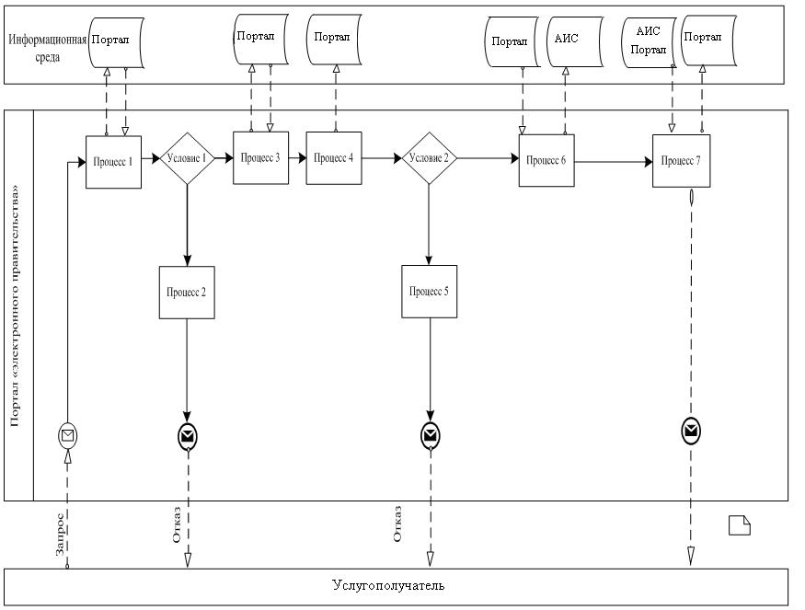

**Условные обозначения:**

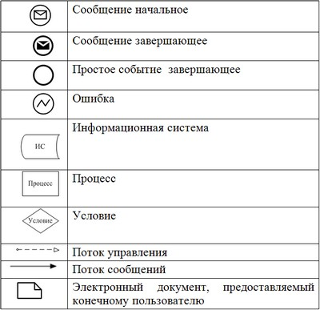

|  |  |
| --- | --- |
|  | Приложение 2 к регламенту оказания государственной услуги "Выдача направлений лицам на участие в активных мерах содействия занятости" |

**Справочник бизнес-процессов оказания государственной услуги**  
 **"Выдача направлений лицам на участие в активных мерах содействия занятости" через канцелярию услугодателя**

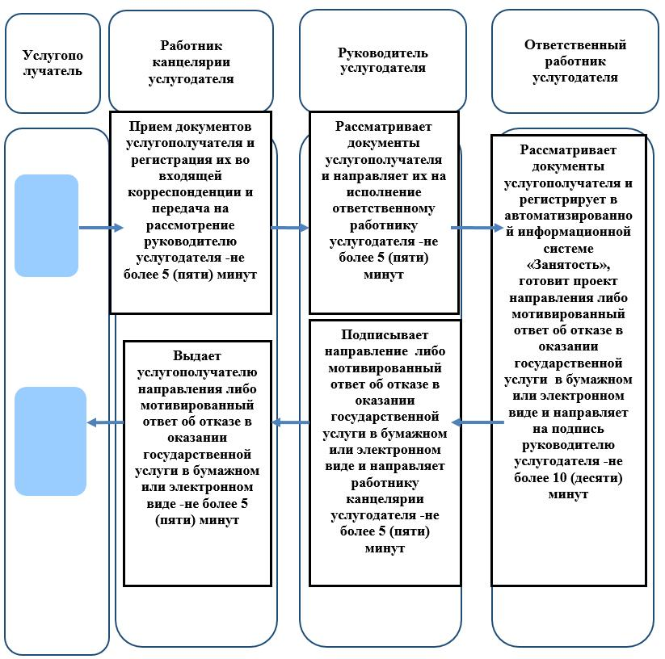

**Условные обозначения:**

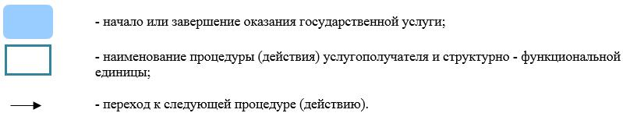

|  |  |
| --- | --- |
|  | Приложение 3 к регламенту оказания государственной услуги "Выдача направлений лицам на участие в активных мерах содействия занятости" |

**Справочник бизнес-процессов оказания государственной услуги**  
**"Выдача направлений лицам на участие в активных мерах содействия занятости" через веб-портал "электронного правительства"**

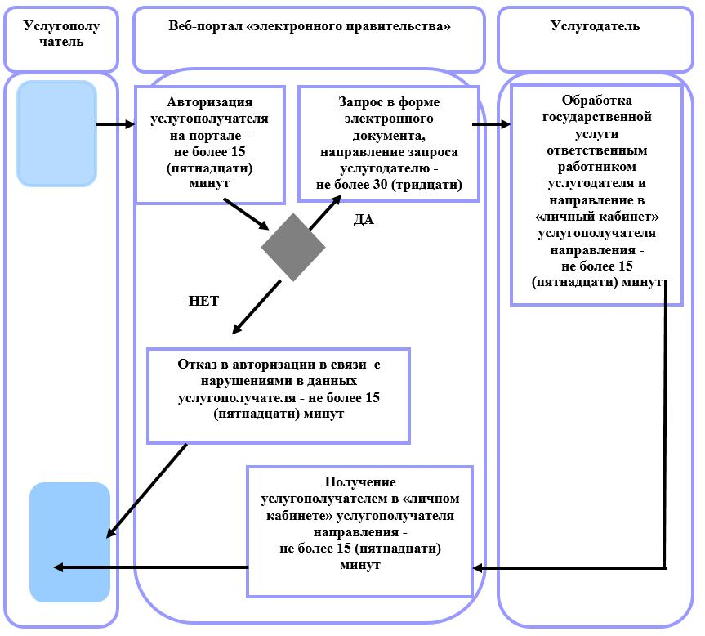

**Условные обозначения:**

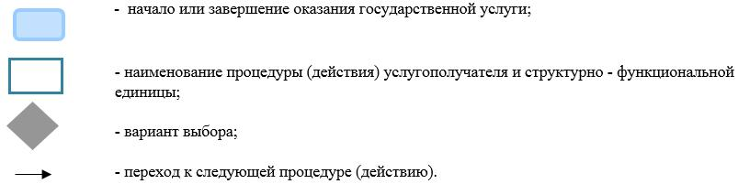

|  |  |
| --- | --- |
|  | Приложение 2 к постановлению акимата Жамбылской области от 26 октября 2017 года № 231 |
|  | Утвержден  постановлением акимата Жамбылской области от 27 июля 2015 года № 158 |

**Регламент государственной услуги "Регистрация лиц, ищущих работу"**  
**1. Общие положения**

      1. Государственная услуга "Регистрация лиц, ищущих работу" (далее - государственная услуга) оказывается в соответствии со стандартом государственной услуги "Регистрация лиц, ищущих работу", утвержденного приказом Министра здравоохранения и социального развития Республики Казахстан от 28 апреля 2015 года №279 "Об утверждении стандартов государственных услуг в социально-трудовой сфере" (зарегистрированный в Реестре государственной регистрации нормативных правовых актов № 11342) (далее - стандарт) "Центрами занятости населения" акиматов районов и города Тараз (далее – услугодатель).

      Прием заявления и выдача результата оказания государственной услуги осуществляются через:

      1) канцелярию услугодателя;

      2) веб-портал "электронного правительства": www.egov.kz (далее – портал).

      2. Форма оказания государственной услуги: электронная (частично автоматизированная) и (или) бумажная.

      3. Результат оказания государственной услуги - уведомление о регистрации в качестве лица, ищущего работу в бумажном или электронном виде, согласно приложению 1 к стандарту (далее – уведомление) либо мотивированный ответ об отказе в оказании государственной услуги по основаниям, предусмотренным пунктом 10 стандарта.

**2. Описание порядка действий структурных подразделений (работников) услугодателя в процессе оказания государственной услуги**

      4. Основанием для начала процедуры (действия) по оказанию государственной услуги является предоставление услугополучателем пакета документов, указанных в пункте 9 стандарта, необходимых для оказания государственной услуги.

      5. Содержание каждой процедуры (действия), входящей в состав процесса оказания государственной услуги, длительность его выполнения:

      1) работник канцелярии услугодателя принимает документы услугополучателя, регистрирует их во входящей корреспонденции и передает их на рассмотрение руководителю услугодателя– не более 20 (двадцати) минут;

      2) руководитель услугодателя рассматривает документы услугополучателя и направляет их на исполнение ответственному работнику услугодателя - не более 20 (двадцати) минут;

      3) ответственный работник услугодателя рассматривает документы услугополучателя и регистрирует в автоматизированной информационной системе "Занятость", готовит проект уведомления либо мотивированный ответ об отказе в оказании государственной услуги в бумажном или электронном виде и направляет на подпись руководителю услугодателя - в течение 2 (двух) часов;

      4) руководитель услугодателя подписывает уведомление либо мотивированный ответ об отказе в оказании государственной услуги в бумажном или электронном виде и направляет работнику канцелярии услугодателя - в течение 3 (трех) часов;

      5) работник канцелярии услугодателя выдает услугополучателю уведомление либо мотивированный ответ об отказе в оказании государственной услуги в бумажном или электронном виде – не более 10 (десяти) минут.

      6. Результат процедуры (действия) по оказанию государственной услуги, который служит основанием для начала выполнения следующей процедуры (действия):

      1) прием документов услугополучателя, необходимых для оказания государственной услуги, канцелярией услугодателя и передача их руководителю услугодателя;

      2) резолюция руководителя услугодателя;

      3) рассмотрение документов услугополучателя и регистрация в автоматизированной информационной системе "Занятость", подготовка и направление руководителю услугодателя для подписания проекта уведомления либо мотивированного ответа об отказе в оказании государственной услуги в бумажном или электронном виде;

      4) подписание руководителем услугодателя уведомления либо мотивированного ответа об отказе в оказании государственной услуги в бумажном или электронном виде;

      5) выдача услугополучателю уведомления либо мотивированного ответа об отказе в оказании государственной услуги в бумажном или электронном виде.

**3. Описание порядка взаимодействия структурных подразделений (работников) услугодателя в процессе оказания государственной услуги**

      7. Перечень структурных подразделений (работников) услугодателя, которые участвуют в процессе оказания государственной услуги:

      1) работник канцелярии услугодателя;

      2) руководитель услугодателя;

      3) ответственный работник услугодателя.

      8. Описание последовательности процедур (действий) между структурными подразделениями (работниками) с указанием длительности каждой процедуры (действия):

      1) работник канцелярии услугодателя принимает документы услугополучателя, регистрирует их во входящей корреспонденции и передает их на рассмотрение руководителю услугодателя– не более 20 (двадцати) минут;

      2) руководитель услугодателя рассматривает документы услугополучателя и направляет их на исполнение ответственному работнику услугодателя - не более 20 (двадцати) минут;

      3) ответственный работник услугодателя рассматривает документы услугополучателя и регистрирует в автоматизированной информационной системе "Занятость", готовит проект уведомления либо мотивированный ответ об отказе в оказании государственной услуги в бумажном или электронном виде и направляет на подпись руководителю услугодателя - в течение 2 (двух) часов;

      4) руководитель услугодателя подписывает уведомление либо мотивированный ответ об отказе в оказании государственной услуги в бумажном или электронном виде и направляет работнику канцелярии услугодателя- в течение 3 (трех) часов;

      5) работник канцелярии услугодателя выдает услугополучателю уведомление либо мотивированный ответ об отказе в оказании государственной услуги в бумажном или электронном виде – не более 10 (десяти) минут.

**4. Описание порядка взаимодействия с иными услугодателями, а также порядка использования информационных систем в процессе оказания государственной услуги**

      9. Описание порядка обращения и последовательности процедур (действий) услугодателя и услугополучателя при оказании государственной услуги через веб-портал "электронного правительства":

      11) услугополучатель осуществляет регистрацию на портале с помощью индивидуального идентификационного номера и пароля (осуществляется для незарегистрированных услугополучателей на портале);

      12) процесс 1 – процесс ввода услугополучателем индивидуального идентификационного номера и пароля (процесс авторизации) на портале для получения государственной услуги;

      13) условие 1 – проверка на портале подлинности данных о зарегистрированном услугополучателе через индивидуальный идентификационный номер и пароль;

      14) процесс 2 – формирование порталом сообщения об отказе в авторизации в связи с имеющимися нарушениями в данных услугополучателя;

      15) процесс 3 – выбор услугополучателем услуги, указанной в настоящем регламенте, вывод на экран формы запроса для оказания услуги и заполнение услугополучателем формы (ввод данных) с учетом ее структуры и форматных требований;

      16) процесс 4 – подписание посредством электронно-цифровой подписи услугополучателем заполненной формы (введенных данных) запроса на оказание государственной услуги;

      17) условие 2 – проверка соответствия идентификационных данных (между индивидуальным идентификационным номером, указанным в запросе, и индивидуальным идентификационным номером, указанным в регистрационном свидетельстве электронно-цифровой подписи), срока действия регистрационного свидетельства электронно-цифровой подписи и отсутствия в списке отозванных (аннулированных) регистрационных свидетельств портала;

      18) процесс 5 – формирование сообщения об отказе в запрашиваемой государственной услуге в связи с неподтверждением подлинности электронно-цифровой подписи услугополучателя;

      19) процесс 6 – направление электронного документа (запроса услугополучателя), удостоверенного (подписанного) электронно-цифровой подписью услугополучателя, через шлюз "электронного правительства" в автоматизированное рабочее место регионального шлюза "электронного правительства" информационной системе услугодателя и обработка государственной услуги ответственным работником услугодателя;

      20) процесс 7 – результат оказания государственной услуги направляется услугодателем услугополучателю в "личный кабинет" в форме электронного документа, удостоверенного электронно-цифровой подписью ответственного работника услугодателя.

      Функциональное взаимодействие информационных систем, задействованных при оказании государственной услуги через портал, приведено диаграммой согласно приложению 1 к настоящему регламенту.

      Подробное описание последовательности процедур (действий), взаимодействий структурных подразделений (работников) услугодателя в процессе оказания государственной услуги, а также описание порядка использования информационных систем в процессе оказания государственной услуги отражается в справочнике бизнес-процессов оказания государственной услуги согласно приложениям 2, 3 к настоящему регламенту.

      Справочник бизнес-процессов оказания государственной услуги размещается на интернет – ресурсе услугодателя (http://sobes.zhambyl.kz) и акимата Жамбылской области (http://zhambyl.gov.kz).

|  |  |
| --- | --- |
|  | Приложение 1 к регламенту   оказания государственной услуги "Регистрация лиц, ищущих работу" |

**Диаграмма функционального взаимодействия информационных систем, задействованных в оказании государственной услуги "Регистрация лиц, ищущих работу" через веб-портал "электронного правительства"**



**Условные обозначения:**



|  |  |
| --- | --- |
|  | Приложение 2 к регламенту  оказания государственной услуги "Регистрация лиц, ищущих работу" |

**Справочник бизнес-процессов оказания государственной услуги**  
**"Регистрация лиц, ищущих работу" через канцелярию услугодателя**

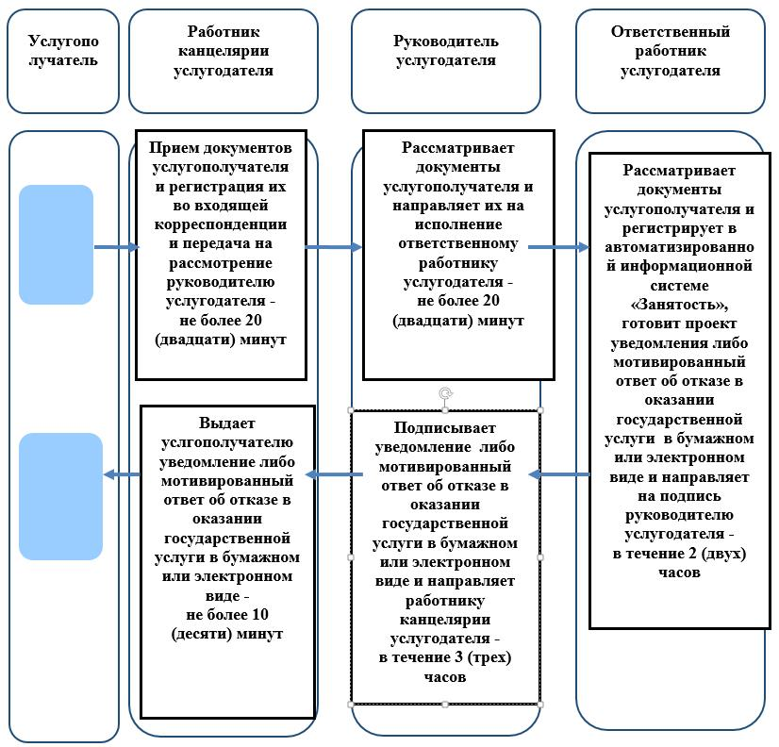

**Условные обозначения:**

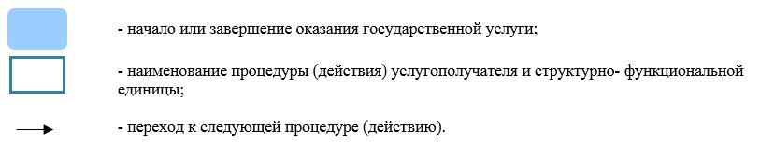

|  |  |
| --- | --- |
|  | Приложение 3 к регламенту  оказания государственной услуги "Регистрация лиц, ищущих работу" |

**Справочник бизнес-процессов оказания государственной услуги**  
**"Регистрация лиц, ищущих работу" через веб-портал "электронного правительства"**

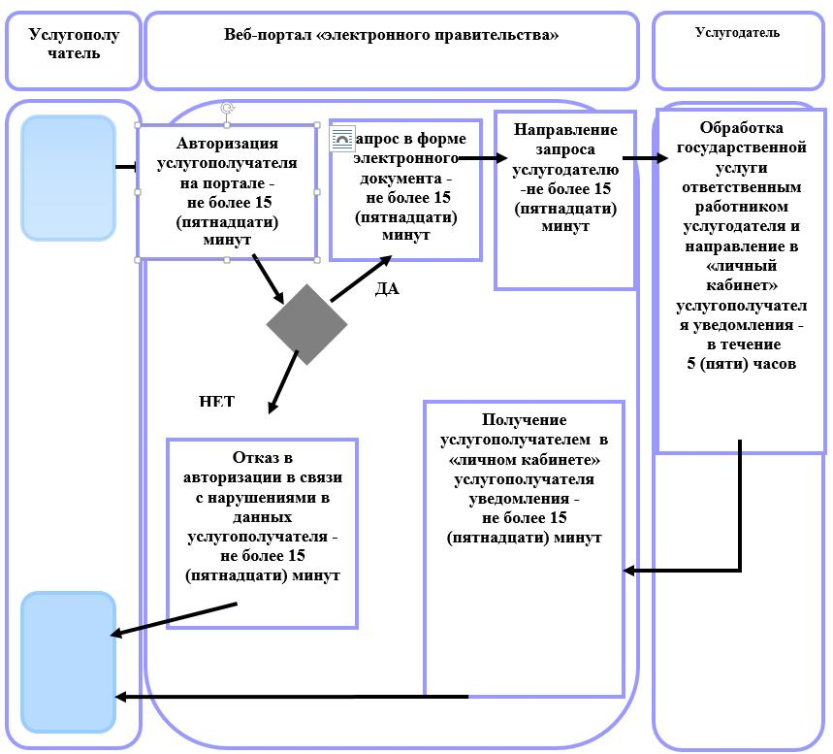

**Условные обозначения:**

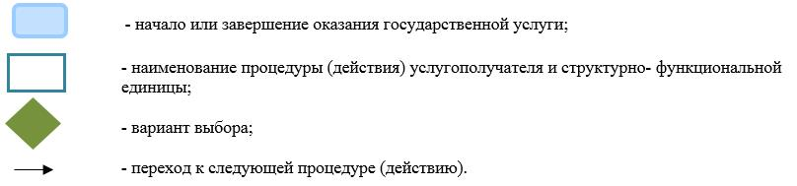

|  |  |
| --- | --- |
|  | Приложение 3 к постановлению акимата Жамбылской области  от 26 октября 2017 года № 231 |
|  | Утвержден  постановлением акимата Жамбылской области от 27 июля 2015 года № 158 |

**Регламент государственной услуги "Регистрация лиц, ищущих работу, в качестве безработного"**

**1. Общие положения**

      1. Государственная услуга "Регистрация лиц, ищущих работу, в качестве безработного" (далее - государственная услуга) оказывается в соответствии со стандартом государственной услуги "Регистрация лиц, ищущих работу, в качестве безработного", утвержденного приказом Министра здравоохранения и социального развития Республики Казахстан от 28 апреля 2015 года № 279 "Об утверждении стандартов государственных услуг в социально-трудовой сфере" (зарегистрированный в Реестре государственной регистрации нормативных правовых актов № 11342) (далее - стандарт) "Центрами занятости населения" акиматов районов и города Тараз (далее – услугодатель).

      Прием заявления и выдача результата оказания государственной услуги осуществляются через канцелярию услугодателя.

      2. Форма оказания государственной услуги: бумажная.

      3. Результат оказания государственной услуги - справка о регистрации в качестве безработного в бумажном или электронном виде, согласно приложению 1 к стандарту (далее – справка) либо мотивированный ответ об отказе в оказании государственной услуги по основаниям, предусмотренным пунктом 10 стандарта.

      Форма предоставления результата оказания государственной услуги: бумажная.

**2. Описание порядка действий структурных подразделений (работников) услугодателя в процессе оказания государственной услуги**

      4. Основанием для начала процедуры (действия) по оказанию государственной услуги является предоставление услугополучателем пакета документов, указанных в пункте 9 стандарта, необходимых для оказания государственной услуги.

      5. Содержание каждой процедуры (действия), входящей в состав процесса оказания государственной услуги, длительность его выполнения:

      1) работник канцелярии услугодателя принимает документы услугополучателя, регистрирует их во входящей корреспонденции и передает их на рассмотрение руководителю услугодателя – не более 20 (двадцати) минут;

      2) руководитель услугодателя рассматривает документы услугополучателя и направляет их на исполнение ответственному работнику услугодателя - не более 20 (двадцати) минут;

      3) ответственный работник услугодателя рассматривает документы услугополучателя и регистрирует в автоматизированной информационной системе "Занятость", готовит проект справки либо мотивированный ответ об отказе в оказании государственной услуги в бумажном или электронном виде и направляет на подпись руководителю услугодателя - в течение 2 (двух) часов;

      4) руководитель услугодателя подписывает справку либо мотивированный ответ об отказе в оказании государственной услуги в бумажном или электронном виде и направляет работнику канцелярии услугодателя - в течение 3 (трех) часов;

      5) работник канцелярии услугодателя выдает услугополучателю справку либо мотивированный ответ об отказе в оказании государственной услуги в бумажном или электронном виде – не более 10 (десяти) минут.

      6. Результат процедуры (действия) по оказанию государственной услуги, который служит основанием для начала выполнения следующей процедуры (действия):

      1) прием документов услугополучателя, необходимых для оказания государственной услуги, канцелярией услугодателя и передача их руководителю услугодателя;

      2) резолюция руководителя услугодателя;

      3) рассмотрение документов услугополучателя и регистрация в автоматизированной информационной системе "Занятость", подготовка и направление руководителю услугодателя для подписания проекта справки либо мотивированного ответа об отказе в оказании государственной услуги в бумажном или электронном виде;

      4) подписание руководителем услугодателя справки либо мотивированного ответа об отказе в оказании государственной услуги в бумажном или электронном виде;

      5) выдача услугополучателю справки либо мотивированного ответа об отказе в оказании государственной услуги в бумажном или электронном виде.

**3. Описание порядка взаимодействия структурных подразделений (работников) услугодателя в процессе оказания государственной услуги**

      7. Перечень структурных подразделений (работников) услугодателя, которые участвуют в процессе оказания государственной услуги:

      1) работник канцелярии услугодателя;

      2) руководитель услугодателя;

      3) ответственный работник услугодателя.

      8. Описание последовательности процедур (действий) между структурными подразделениями (работниками) с указанием длительности каждой процедуры (действия):

      1) работник канцелярии услугодателя принимает документы услугополучателя, регистрирует их во входящей корреспонденции и передает их на рассмотрение руководителю услугодателя – не более 20 (двадцати) минут;

      2) руководитель услугодателя рассматривает документы услугополучателя и направляет их на исполнение ответственному работнику услугодателя - не более 20 (двадцати) минут;

      3) ответственный работник услугодателя рассматривает документы услугополучателя и регистрирует в автоматизированной информационной системе "Занятость", готовит проект справки либо мотивированный ответ об отказе в оказании государственной услуги в бумажном или электронном виде и направляет на подпись руководителю услугодателя - в течение 2 (двух) часов;

      4) руководитель услугодателя подписывает справку либо мотивированный ответ об отказе в оказании государственной услуги в бумажном или электронном виде и направляет работнику канцелярии услугодателя - в течение 3 (трех) часов;

      5) работник канцелярии услугодателя выдает услугополучателю справку либо мотивированный ответ об отказе в оказании государственной услуги в бумажном или электронном виде – не более 10 (десяти) минут.

**4. Описание порядка взаимодействия с Государственной корпорацией "Правительство для граждан" и (или) иными услугодателями, а также порядка использования информационных систем в процессе оказания государственной услуги**

      9. Порядок взаимодействия с Государственной корпорацией "Правительство для граждан" и (или) иными услугодателями в процессе оказания государственной услуги в стандарте не предусмотрен.

      Подробное описание последовательности процедур (действий), взаимодействий структурных подразделений (работников) услугодателя в процессе оказания государственной услуги отражается в справочнике бизнес-процессов оказания государственной услуги согласно приложению к настоящему регламенту.

      Справочник бизнес-процессов оказания государственной услуги размещается на интернет – ресурсе услугодателя (http://sobes.zhambyl.kz) и акимата Жамбылской области (http://zhambyl.gov.kz).

|  |  |
| --- | --- |
|  | Приложение к регламенту оказания государственной услуги "Регистрация лиц, ищущих работу, в качестве безработного" |

**Справочник бизнес-процессов оказания государственной услуги "Регистрация лиц, ищущих работу, в качестве безработного" через канцелярию услугодателя**

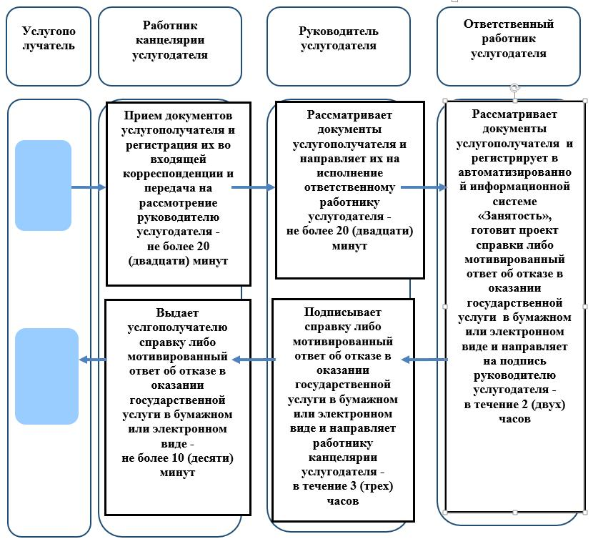

**Условные обозначения:**

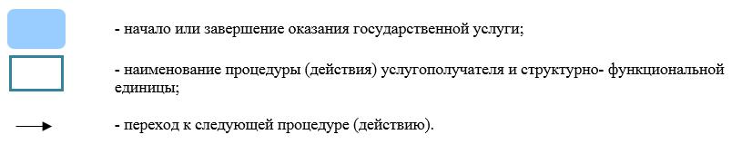

© 2012. РГП на ПХВ «Институт законодательства и правовой информации Республики Казахстан» Министерства юстиции Республики Казахстан